INDICAÇÃO Nº 199, de 23 de Setembro de 2025.

Senhores Vereadores.

O Vereador que subscreve esta Indicação, ouvido o plenário na forma do art. 83 e do art. 94 do Regimento Interno, vem indicar ao Executivo Municipal a realização de obras de reforma na rotatória central próxima ao casarão, visando melhorar o fluxo de veículos e garantir mais segurança para motoristas e pedestres.
Considerando que a região possui grande circulação de veículos e pedestres, especialmente por se tratar de uma área central e histórica da cidade. A requalificação da rotatória, com melhorias na estrutura viária e na sinalização, contribuirá significativamente para a organização do trânsito e a segurança da população.

Justificativa
A rotatória em questão encontra-se em condições inadequadas, apresentando deficiência ou ausência de sinalização horizontal e vertical, o que tem gerado confusão entre os condutores e aumentado o risco de acidentes no local. Por estar situada em uma via de grande circulação, a falta de estrutura adequada compromete diretamente a fluidez do trânsito e a segurança de motoristas e pedestres.
A requalificação da rotatória, com melhorias na estrutura viária e a implantação de sinalização adequada, é uma medida necessária para garantir a organização do tráfego, reduzir riscos de colisões e promover um ambiente urbano mais seguro.
Para melhor ilustrar a situação atual, anexo a esta Indicação uma imagem do local, que evidencia os problemas apontados e reforça a urgência da intervenção.
Diante da importância desta demanda para a mobilidade e segurança da população, conto com a atenção e sensibilidade do Executivo Municipal para que sejam adotadas as devidas providências.
Renovo, por fim, os protestos de elevada estima e consideração.
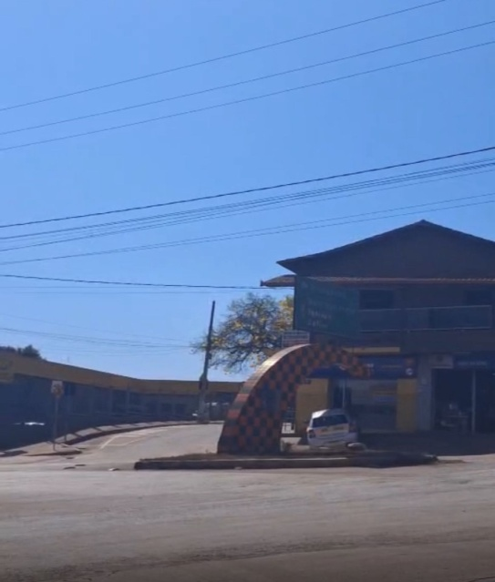

Atenciosamente ,

Reinaldo Francisco Silva de Magalhães
Vereador-Presidente

